ОСНОВИ ТЕХНОЛОГІЇ ВИРОБНИЦТВА ОБ’ЄКТІВ АКТ
ЗМІСТІВНИЙ МОДУЛЬ 2 - ЗШВ

ТЕМА 5.Загальна характеристика заготівельно-штампувального виробництва (ЗШВ) та деталей об'єктів АКТ, що одержують методами ЗШВ.
- Особливості об'єкта АКТ як об'єкта виробництва.
- Загальна характеристика заготівельно-штампувальних робіт (ЗШР). Основні операції ЗШР.
- Матеріали та напівфабрикати, що застосовуються для виготовлення деталей об'єктів АКТ у ЗШВ.

Загальна характеристика заготівельно-штампувального виробництва (ЗШВ) та деталей об'єктів АКТ, що виготовляються методами ЗШВ
- Особливості об'єкта АКТ як об'єкта виробництва.
Значна частина деталей сучасної конструкції авіаційної техніки виготовляється з листового матеріалу, пресованих профілів та труб. Приблизно 60% деталей, що оформляють зовнішній контур (нервюри, шпангоути, рами, стрінгери, обшивки, обтічники, люки та ін.), багато деталей внутрішнього обладнання ЛА (підлоги, перегородки, баки та ін.) та майже всі елементи систем трубопроводів (патрубки , перехідники та ін.) виробляються різними методами заготівельно-штампувального виробництва. Заготівельно-штампувальні роботи як метод виготовлення деталей з листа та профільованих напівфабрикатів поширені не тільки в аерокосмічній галузі, а й у загальному машинобудуванні (виробництво автомобілів та сільгосп техніки, суднобудуванні та приладобудуванні тощо). Однак саме ЗШР в аерокосмічній галузі мають відмінні риси,
Загальна класифікація деталей за конструктивними ознаками, що включає основні, найбільш поширені конструкції ЛА деталі, може бути представлена в наступному вигляді.
Обшивки є найбільш великогабаритними деталями. До обшивок пред'являються підвищені вимоги щодо якості поверхні. Значні габаритні розміри обшивок, незважаючи на порівняно малу кількість на ЛА, диктують особливі вимоги до механізованих засобів їх виробництва. Створене обладнання є унікальним та дорогим.
Велика кількість використовуваних у ЛА деталей складають деталі каркасу з листових матеріалів. Спільним для них є наявність стінки, бортів та різних елементів, що підвищують жорсткість та зменшують масу. Найбільш характерними деталями цього є нервюри, діафрагми і різні окантовки. Основним методом їх формоутворення є групове штампування з використанням спрощеного оснащення у вигляді формблоків та гідроеластичних середовищ як універсального пуансону на спеціалізованому устаткуванні з високим тиском, що виключає довідкові роботи.
Деталі каркаса з пресованих профілів найчисленніші в конструкції ЛА. Крім стрингерів та шпангоутів використовується безліч невеликих профільних деталей з підсічками, скосами та іншими елементами.
Деталі із трубних заготовок для різних систем трубопроводів вимагають особливої уваги при проектуванні. Необхідно, щоб під час роботи був забезпечений необхідний ресурс. Отже, конструкції цих деталей повинні бути вельми технологічні та з'єднуватись сучасними механізованими методами зварювання. У цих деталях повинно бути перенапруги матеріалу при пластичному деформуванні окремих їх конструктивних елементів.
Листові деталі бортового обладнання та різні резервуари є складними замкнутими формами, виготовлення яких методами пластичного деформування (витяжкою) потребує складного штампового оснащення.
Зазначимо, що з проектуванні деталей ЛА необхідно враховувати як здатність матеріалу задовольняти експлуатаційним вимогам, а й його технологічні властивості. По-перше, матеріали повинні мати хорошу штампування (високу здатність до пластичного деформування), і, по-друге, задовольняти конкретним вимогам даного технологічного процесу – забезпечити достатню міцність виробу і не чинити занадто високого опору в процесі обробки тиском. Про штампування матеріалу орієнтовно можна судити з його механічних характеристик: межі міцності, межі плинності, відносного подовження та поперечного звуження, залежності інтенсивності напруженого стану від інтенсивності деформації, а також за спеціальними технологічними пробами (на витяжку, різання, загин та ін.)

- Загальна характеристика ЗШР. Основні операції ЗШР.
Заготівельно-штампувальні роботи – різновид штампування, одного із видів обробки металів тиском. У науково-технічній та навчальній літературі цей різновид штампування часто називається листовим штампуванням. Всі види штампування можна, незалежно від виду заготівлі та температурно-швидкісних умов деформування, умовно розділити на об'ємне та листове штампування. При виконанні операцій об'ємного штампування заготівля піддається істотним змінам форми та розмірів перерізів при великих зсувах обсягів. При виконанні операцій листового штампування не передбачається примусове зміщення обсягів заготівлі та зміна її товщин; задані форми та розміри деталей забезпечуються формозміною плоскої або прямолінійної заготовки шляхом її пластичного деформування.
Холодне листове штампування є одним із найпрогресивніших технологічних методів виробництва; вона має ряд переваг над іншими видами обробки металів як у технічному, так і в економічному плані.
У технічному відношенні холодне штампування дозволяє:
1) отримувати деталі дуже складних форм, виготовлення яких іншими методами обробки або неможливе чи важко;
2) створювати міцні та жорсткі, але легкі по масі конструкції деталей при невеликій витраті матеріалу;
3) отримувати взаємозамінні деталі з досить високою точністю розмірів переважно без подальшої механічної обробки.
В економічному відношенні холодне штампування має наступні переваги: 1) економне використання матеріалу і порівняно невеликі відходи; 2) дуже високою продуктивністю обладнання, із застосуванням механізації та автоматизації виробничих процесів; 3) масовим випуском та низькою вартістю виробів, що виготовляються.
Холодне листове штампування поєднує велику кількість різноманітних операцій, які можуть бути систематизовані за технологічними ознаками.
За характером деформацій холодне штампування поділяється на дві основні групи: деформації з поділом матеріалу та пластичні деформації.
Перша група об'єднує деформації, які призводять до місцевого роз'єднання матеріалу шляхом зрізу та відокремлення однієї його частини від іншої.
Група пластичних деформацій холодного листового штампування включає операції зі зміни форми гнутих і порожнистих листових деталей.
Є чотири основні види деформацій холодного листового штампування:
1) різання - відділення однієї частини матеріалу від іншої по замкнутому або незамкнутому контуру;
2) згинання - перетворення плоскої заготовки на вигнуту деталь;
3) витяжка - перетворення плоскої заготовки на порожню деталь будь-якої форми або подальшу зміну її розмірів;
4) формування - зміна форми деталі або заготівлі шляхом місцевих деформацій різного характеру.
Кожен із основних видів деформацій холодного штампування поділяється на ряд окремих конкретних операцій, що характеризуються особливістю та призначенням роботи, а також типом штампу.
На рис. 1 наведено класифікацію основних операцій холодного листового штампування.
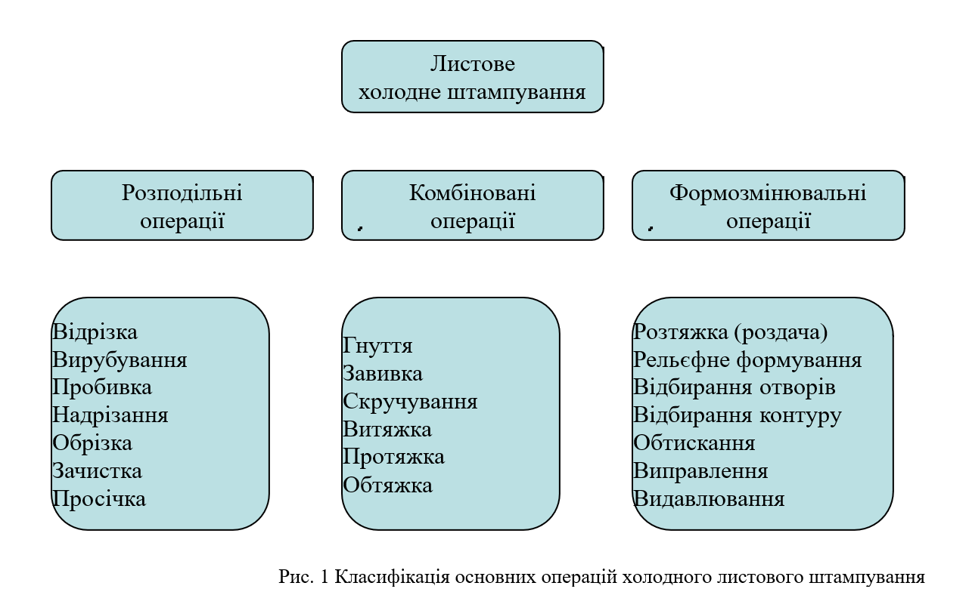

Листове
холодне штампування
Розподільні
операції
Комбіновані
операції
Формозмінювальні
операції
Розтяжка (роздача)
Рельєфне формування
Відбирання отворів
Відбирання контуру
Обтискання
Виправлення
Видавлювання
Гнуття
Завивка
Скручування
Витяжка
Протяжка
Обтяжка
Відрізка
Вирубування
Пробивка
Надрізання
Обрізка
Зачистка
Просічка

Рис. 1 Класифікація основних операцій холодного листового штампування

Штампування деталей шляхом виконання кількох роздільних операцій у більшості випадків економічно невигідна, внаслідок чого зазвичай застосовують методи комбінованого штампування, що одночасно поєднують дві або кілька із зазначених деформацій та окремих операцій. Крім того, на виробництві використовуються складально-штампувальні операції, засновані на застосуванні деформацій згинання, формування або відбортування.
Комбінована штампування є поєднанням в одному штампі двох або декількох технологічно різних операцій штампування (переходів).
За технологічною ознакою комбіновані операції можуть бути поділені на три групи: 1) розділові комбіновані операції, що поєднують різні види ріжучих операцій (вирубування, пробивання, відрізка); 2) формозмінювальні комбіновані операції, що поєднують види операцій зміни форми (витяжка, рельєфне формування, згинання, відбортування тощо); 3) комбіновані операції різання та зміни форми, що поєднують розділові операції з формозмінюючими, або поєднують кілька операцій (вирубування - витяжка, формування та пробивання).
За способом поєднання операцій комбінована штампування поділяється на три групи: 1) суміщену; 2) послідовну; 3) суміщено-послідовну.
При суміщеному штампуванні одночасно виконується кілька різних операцій за один хід преса і за одну установку заготовки в штампі.
Послідовне штампування поєднує кілька різних операцій (переходів), що здійснюються послідовно окремими пуансонами за кілька ходів преса при переміщенні заготовки між ними; причому за кожен перебіг преса виходить готова деталь.
При суміщено-послідовному штампуванні виконується кілька різних операцій шляхом поєднання в одному штампі суміщеного та послідовного штампування.

- Матеріали та напівфабрикати, що використовуються для виготовлення деталей об'єктів АКТ у ЗШП.
Для забезпечення необхідних пластичних властивостей метали та сплави деформуються як у холодному, так і (переважно) у гарячому стані.
Сталі, сплави заліза з вуглецем (до 2,14%) використовуються практично у всіх галузях промисловості, машинобудуванні, металургії, будівництві, автомобілебудуванні тощо. Залежно від хімічного складу сталь буває вуглецева (Ст3, 08 кп) та легована (3Х2В8Ф, 5ХНМ); від призначення – конструкційна та інструментальна; від способу одержання – мартенівська, безсемерівська, томасівська; від способу розкислення – спокійна, напівспокійна та кипляча. Вуглецеві сталі поділяють на низьковуглецеві (до 0,25% вуглецю), середньовуглецеві (0,25-0,60%) і високовуглецеві (понад 0,6). Низько- та середньовуглецеві сталі є конструкційними, а високовуглецеві – інструментальними. Вони мають великий запас пластичності та можуть деформуватися зі ступенями деформації до 80 %.
Для алюмінієвих сплавів характерна мала питома вага і високі властивості міцності. Їх поділяють на м'які сплави (АМц, АД31, Амг), сплави середньої твердості (Д1, Д16, АК1) та високої міцності (АК8, В95). Крім того, розрізняють термічно зміцнювані та термічно не зміцнювані сплави. Алюмінієві сплави мають високу пластичність, що дає можливість пресування на горизонтальних гідравлічних пресах отримувати найрізноманітніші профілі дуже складних конфігурацій і різних перерізів. Такі властивості алюмінієвих сплавів, як низька щільність, висока корозійна стійкість, порівняно високі механічні властивості, дозволяють застосовувати вироби з них у різних деталях машин, автомобілебудуванні, будівельних конструкціях та архітектурних спорудах.
Мідь та сплави на її основі широко використовуються в багатьох галузях промисловості: електротехнічної, будівельної, теплоенергетичної. Мідь має гарну пластичність, тому з неї виготовляють деталі практично всіма способами ЗМД. Виділяють дві групи сплавів – бронзи та латуні. Латуні (сплави міді з цинком), що обробляються тиском, поділяються більш ніж на 8 марок. Для гарячої обробки металів тиском широко застосовують латуні марок Л62 та Л68. Бронзи (сплави міді з оловом, алюмінієм, марганцем, кремнієм, бериллієм та іншими елементами, крім цинку) поділяють на 10 марок. Безолов'янисті бронзи характеризуються хорошими антифрикційними та антикорозійними властивостями, можуть працювати у солоній воді, олії, парі. Магнієві сплави (МА2, МА5, ВМ 65-1) відносяться до легких сплавів і мають схильність до підвищеної корозії, внаслідок чого мають обмежене застосування у машинобудуванні. В основному їх використовують в авіаційній промисловості як конструкційні матеріали. Область застосування – ракето- та літакобудування, автомобілебудування.

ТЕМА 6.Виготовлення плоских заготовок і деталей листа. Отримання деталей об'єктів АКТ просторової форми з листових заготовок гнуттям, витягуванням та обтягуванням.
- Класифікація процесів розкрою листових заготовок. Розкрійні картки. Розкрій листового матеріалу на ножицях та у штампах. Конструктивні рішення штампів для вирубування-пробивання.
- Виготовлення деталей об'єктів АКТ витягуванням з листа – існуючі схеми, прогресивні способи.
- Виготовлення деталей об'єктів АКТ гнуттям – існуючі схеми, технологічне обладнання та оснащення.
- Виготовлення деталей ЛА формуванням. Виготовлення обшивок об'єктів АКТ.

- Класифікація процесів розкрою листових заготовок. Розкрійні картки. Розкрій листового матеріалу на ножицях та у штампах. Конструктивні рішення штампів для вирубування-пробивання.

Для холодного листового штампування листові метали за допомогою ножиць попередньо розрізають на смуги або заготовки необхідних розмірів. Основними типами ножиць, що застосовуються в листоштампувальних цехах (рис. 2), є: ножиці з паралельними ножами, ножиці з похилими ножами (гільйотинні), дискові та вібраційні ножиці. Перший тип ножиць використовується для різання вузьких та товстих смуг та неметалів. Метод різання на ножицях з похилими ножами (гільйотин) є найбільш поширеним для різання металевих листів. Для різання рулонного металу та обрізання кромок стрічок застосовують дискові ножиці. Вібраційні ножиці використовують значно рідше для отримання штучних заготовок криволінійної форми (за шаблонами).
Основними операціями різання металу штампами є вирубування і пробивання, при цьому дані процеси можна подати у вигляді відділення однієї частини заготовки від іншої по замкнутому контуру за допомогою пуансону та матриці (рис. 3). При вирубуванні частина заготівлі, що залишається на матриці, є відходом, а при пробиванні та сама частина заготовки є деталлю. Так само, як і при різанні ножицями, процес різання складається з трьох стадій: пружної, пластичної та сколювання. При цьому послідовно відбувається пружний вигин з вдавлюванням по кільцевому пояску з боку матриці та пуансона, виникнення згинального моменту та утворення тріщини з боку матриці та пуансона.
а Б В Г
Рис. 2. Схеми різання листового металу за допомогою ножиць: а- Ножиці з паралель-
ними ножами; б- гільйотинні ножиці; в– дискові ножиці; г- вібраційні ножиці

Великий вплив на деформацію металу та енергосилові параметри робить вибір зазору z. При оптимальному зазорі z= (5−10%)⋅S поверхні зсуву та тріщини з боку пуансону збігаються з відповідними тріщинами з боку матриці. При малому зазорі і великій товщині металу від розбіжності тріщин утворюється кільцева перемичка, яка перерізається з виникненням нових тріщин, що сколюють і на деталі утворюється дефекти: надрив і подвійний зріз з протягнутим задирком.

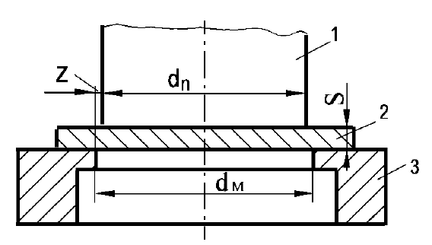
Рис. 3. Схема вирубки у вирубному штампі: 1 – пуансон; 2 – заготівля; 3 – матриця

Розділові операції застосовуються для розкрою листових матеріалів, під яким розуміють прийняте розташування деталей, що штампуються (заготовок) на листі, смузі або стрічці. При цьому розкрій повинен забезпечувати мінімальну витрату металу, простоту конструювання штампу та високу продуктивність. При різанні листа розрізняють поперечний, поздовжній та комбінований види розкрою, при різанні смуг – розкрій з відходами з частковими відходами та безвідходний види розкрою. Втрати під час розкрою залежать від геометричної форми деталі, некратності листового матеріалу, величини перемичок (міжконтурних і зовнішніх) і припусків на обрізку. Виділяють також різні види розкрою: багаторядний, похилий, зустрічний та ін. Вибір варіанту розкрою дозволяє оптимізувати процес і отримати найбільш високий коефіцієнт використання металу,
Розкрійна карта - основний технологічний документ, на підставі якого проводиться розкрій матеріалу, визначаються норми його витрати, розміри та розмір відходів. Розкрійну карту виконують у вигляді креслення, на якому показано розташування заготовок на вихідному матеріалі. У картах комбінованого розкрою описані всі заготівлі, що розкроюються, або деталі. При складанні карт розкрою враховують можливість виготовлення дрібних деталей з відходу, що утворюється під час виготовлення великих деталей.

- Виготовлення деталей об'єктів АКТ витягуванням з листа – існуючі схеми, прогресивні способи.

Витяжка– це технологічна операція ЛШ, що полягає у перетворенні плоскої або порожнистої заготовки у відкритий зверху порожній виріб замкнутого контуру. По геометричній формі одержуваних деталей виділяють витяжку виробів вісісиметричної, коробчастої та складної несиметричної форми. Крім того, розрізняють витяжку з притиском і без притиску, а також з утоненням та без утонення стінок.
Витяжкою, таким чином, отримують деталі різних конфігурацій у плані та профілів в осьовому перерізі. Розрізняють перший перехід витяжки, що перетворює плоску заготівлю на просторову деталь або напівфабрикат, і наступні переходи, в яких відбувається подальша формозміна порожнистого напівфабрикату, тобто збільшення його висоти при одночасному зменшенні поперечного перерізу.
Схема витяжки без притиску наведена на рис. 4. Послідовність формозміни така. Пуансон, впливаючи на центральну частину заготівлі (рис. 4,а), викликає її прогин за рахунок створення згинального моменту з боку матриці та пуансону. Подальше опускання пуансона призводить до появи радіальних напруг, що розтягують, достатніх для перекладу фланцевої частини заготівлі в пластичний стан. З цього моменту починається втягування заготовки в матрицю з утворенням бічних поверхонь виробу, що витягується при одночасному зменшенні діаметра заготовки. Дія радіальної розтягуючої напруги σr призводить до того, що у фланці в тангенціальному (широтному) напрямку виникають стискаючі напруги σθ. Спільна дія цих напруг забезпечує втягування фланця в отвір матриці та отримання виробу (рис. 4, б).
а б
Рис. 4. Схема витяжки: а- До деформації; б– після деформації

За одну операцію витяжки можна отримати одну неглибоку деталь, так як при великих ступенях витяжки в небезпечних зонах (перехід від фланця до стінки і від стінки до днища) величина радіальної напруги, що розтягує σ_{r} може перевищувати максимальну σ_{rmax} що призведе до відриву фланця або днища від стінки деталі. Оцінити величину деформації при витяжці можна за допомогою геометричного коефіцієнта витяжки m_{г}= d/D.
Залежно від співвідношення висоти і діаметра деталі, що витягується, а також відносної товщини заготовки А =(S/D)⋅100% витяжка може бути виконана за одну або кілька операцій. Необхідно, щоб витяжка була зроблена за найменшу кількість операцій без застосування проміжного відпалу. Тому при розрахунках використовують мінімально допустимий коефіцієнт витяжки mдоп, величина якого залежить від номера переходу, відносної товщини та матеріалу заготівлі та ін.
При розрахунку розмірів заготівлі для багатоперехідної витяжки вісісиметричних деталей використовують умову, відповідно до якої сумарний коефіцієнт витяжки дорівнює добутку окремих коефіцієнтів за перехід: m_{Σ}=m1*m2* m3* …* mn.
А для визначення можливості витяжки на i-тому переході необхідно виконання умови m_{гi≥}mдоп і.

- Виготовлення деталей об'єктів АКТ гнуттям – існуючі схеми, технологічне обладнання та оснащення.

Гнуття– це технологічна операція листового штампування, в результаті якої із плоскої заготовки за допомогою штампів отримують вигнуту просторову деталь (рис. 5). Розрізняють однокутову, двокутову та багатокутову згинання. У процесі згинання шари (волокна) металу, розташовані біля внутрішньої поверхні, відчувають стиск у поздовжньому напрямку і розтягнення в поперечному, а шари, розташовані у зовнішній.
поверхні, – розтяг у поздовжньому напрямі та стиск у поперечному. Типовим дефектом є розрив розтягнутих волокон на вугіллі згинання при великих ступенях деформації.
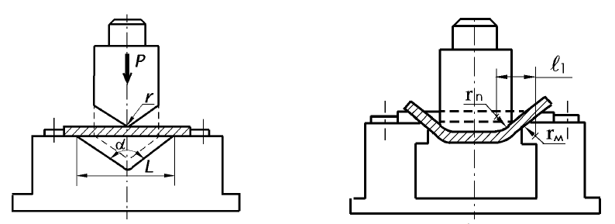
а б
Рис. 5. Схема однокутовий (а) та двокутовий (б) гнучкі

Послідовність процесу однокутового згинання включає 3 стадії: пружного вигину, пружно-пластичного вигину та калібрування. При цьому відбувається поступове зменшення радіусу кривизни та плеча вигину. При проведенні згинальних операцій необхідно завжди враховувати наявність пружних деформацій матеріалу, внаслідок яких форма виробу після згинання відрізняється від форми штампу. Для отримання заданого кута та радіуса після другої стадії згинання необхідно кут і радіус на штампі (на пуансоні) зменшувати на величину пружиніння.

- Виготовлення деталей ЛА формуванням. Виготовлення обшивок об'єктів АКТ.

До операцій формування відносять рельєфне формування, відбортовування, роздачу, обжим і карбування.
Рельєфне формування - це операція листового штампування, яка служить для отримання опукло-увігнутого рельєфу за рахунок місцевих локальних деформацій розтягувань. У такий спосіб отримують малюнки, ребра жорсткості, які збільшують загальну жорсткість деталі на 100–200 %, знижують пружинення (підвищення точності), дозволяють зменшити необхідну товщину металу.
Процесвідбортуванняотворів (рис. 6) полягає в утворенні в плоскому або підлогому виробі з попередньо пробитим (просвердленим) отвором більшого розміру отвору з циліндричними бортами або бортами іншої форми.
Характеристикою деформації при відбортовуванні служить коефіцієнт відбортуванняДо₀, Який визначається як відношення діаметра попередньо пробитого отворуd₀до діаметру відбортованого отвору D. Типовим дефектом при відбортуванні вважається поява тріщин на краю борту.
а б
Рис. 6. Схема отбортовки отворів: а- До деформації; б– після деформації

Роздача (розтяжка) – це операція листового формування, призначена для збільшення крайової частини порожнистої циліндричної заготовки (рис. 7,а). До різновидів цієї операції відносяться роздача конічним пуансоном, роздача гумовим пуансоном та роздача за допомогою рідини (гідравлічна).

а б
Рис. 7. Схеми роздачі (а) та обтиску (б)

Обтискання (обтискання) – це операція листового формування, призначена для зменшення поперечних розмірів крайової частини порожнистих циліндричних деталей (мал. 7,б). Застосовується виготовлення деталей типу горловин і патронних гільз і проводиться, зазвичай, із застосуванням мастил. Як різновиди операції можна виділити обтиск трубчастих перерізів (редукування на ротаційно-обтискних машинах)і обтискання порожнистих деталей, що виробляється вертикальним тиском на механічних пресах.

